性能测试过程

第一轮

内存使用情况

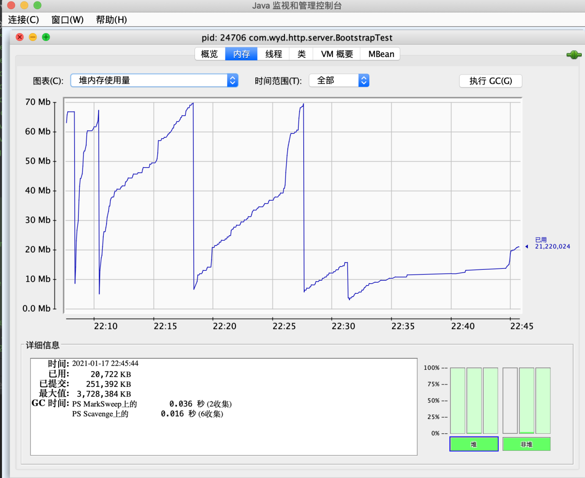

线程使用情况

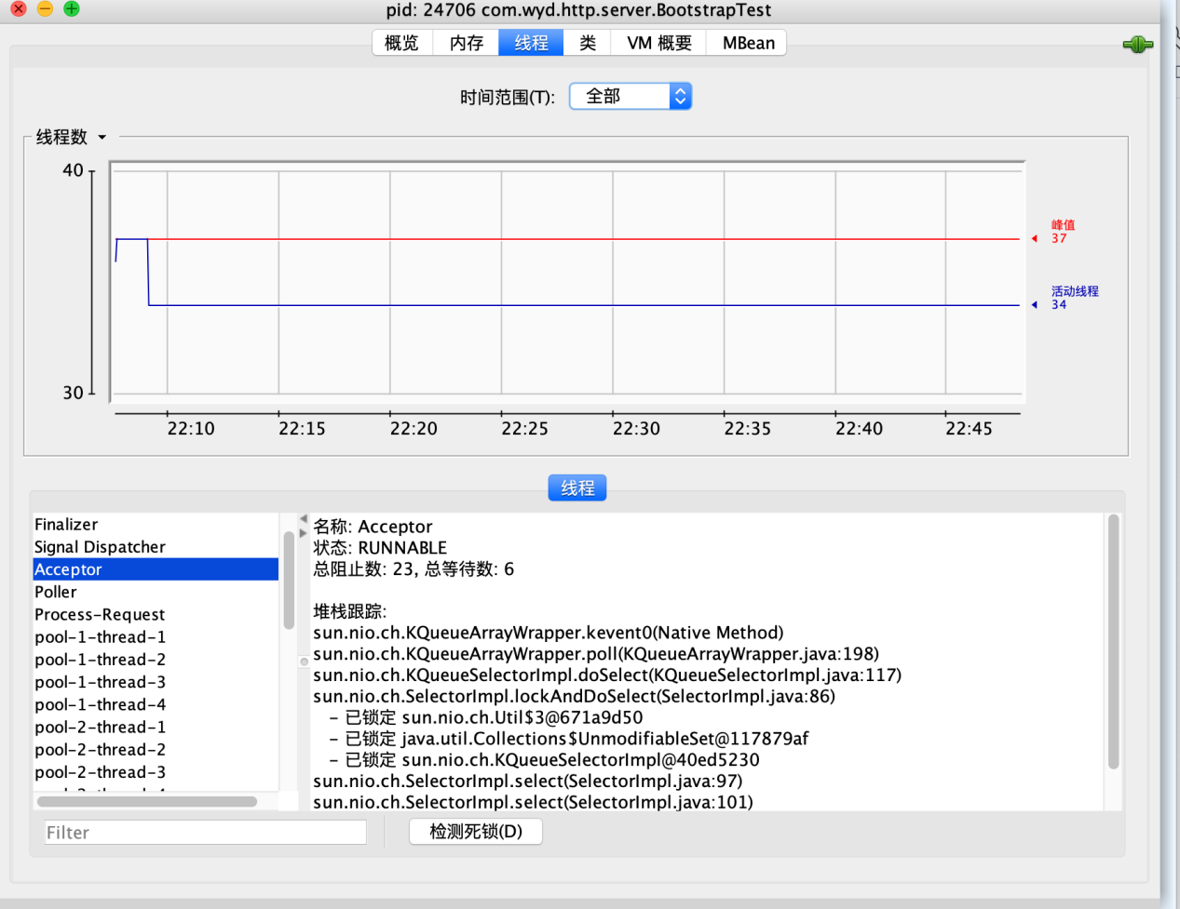

我们可以看到 阻塞点基本就是对队列的操作

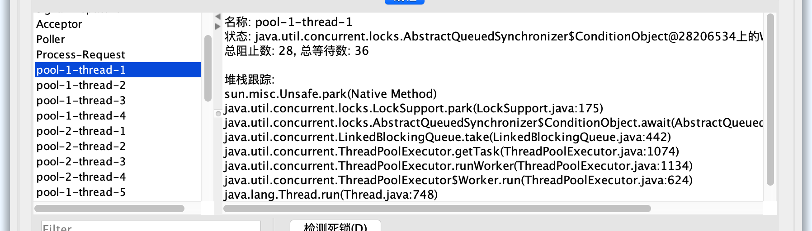

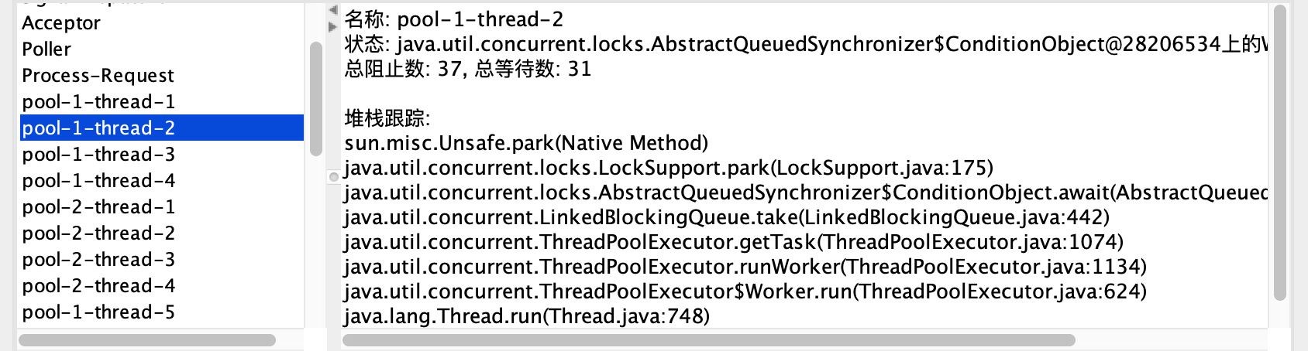

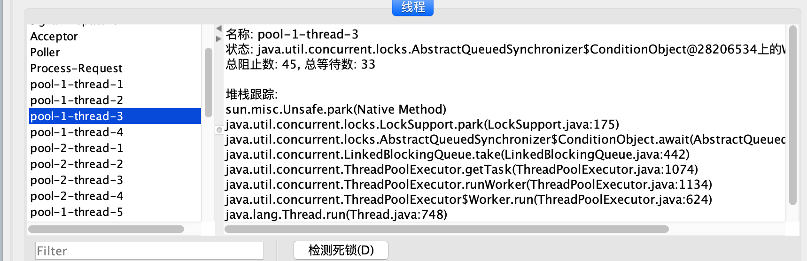

我们可以看到阻塞点都是一个地方，28206534 总体而言还算平稳

这也为我们后面的监控提供了思路，就是请求和队列，内存，cpu等

然后我们继续测试我们会发现内存快满了

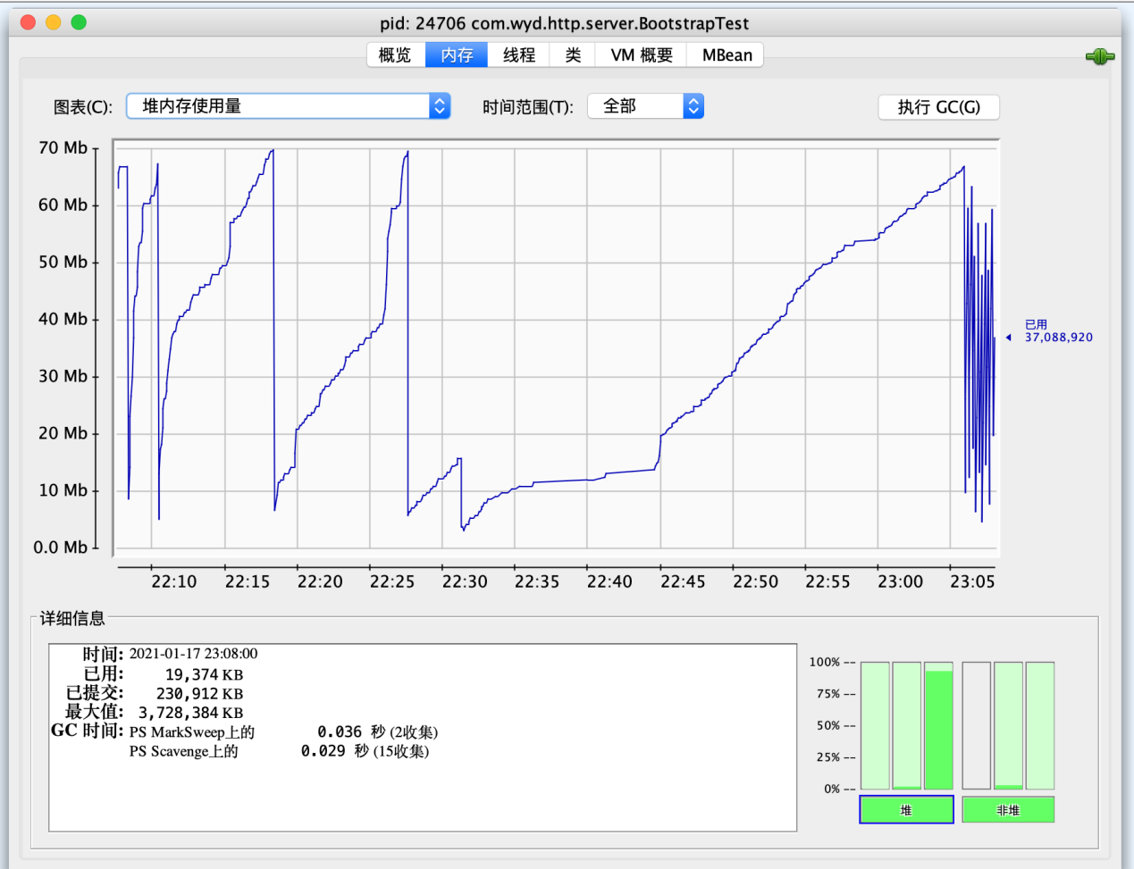

然后呢在下降，可以看到内存被回收了，还算平稳，这样的波浪线还是很好的，就怕突然的上升

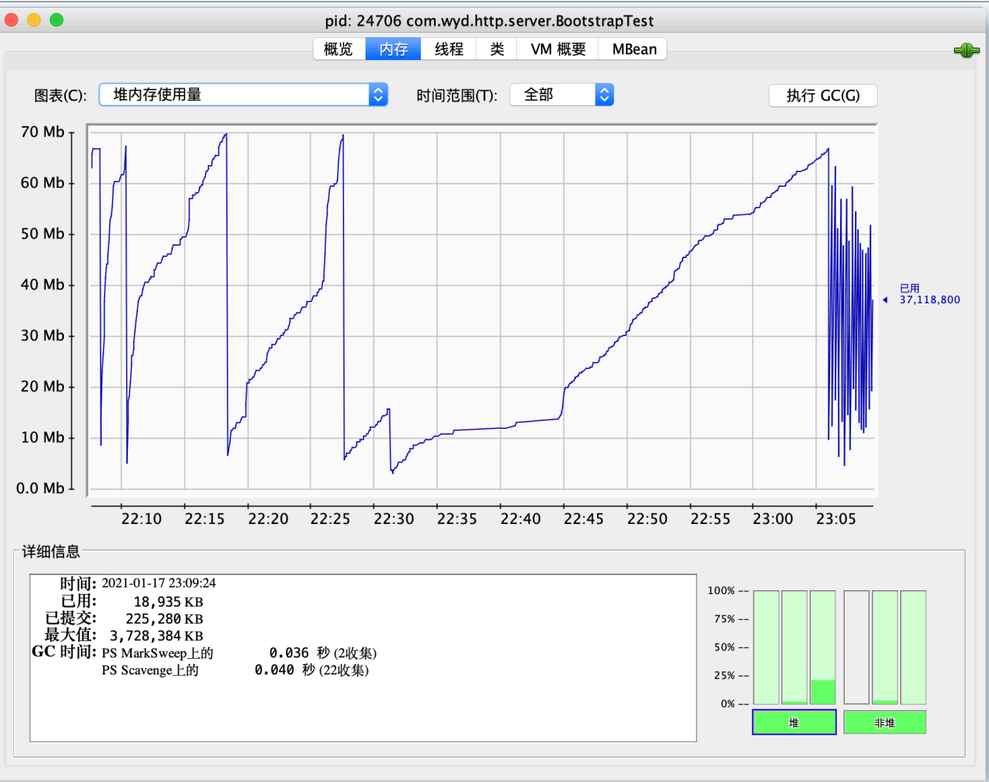

然后我开到5个线程的时候 ，注意到了我的电脑cpu已经开始作响了，然后频繁gc

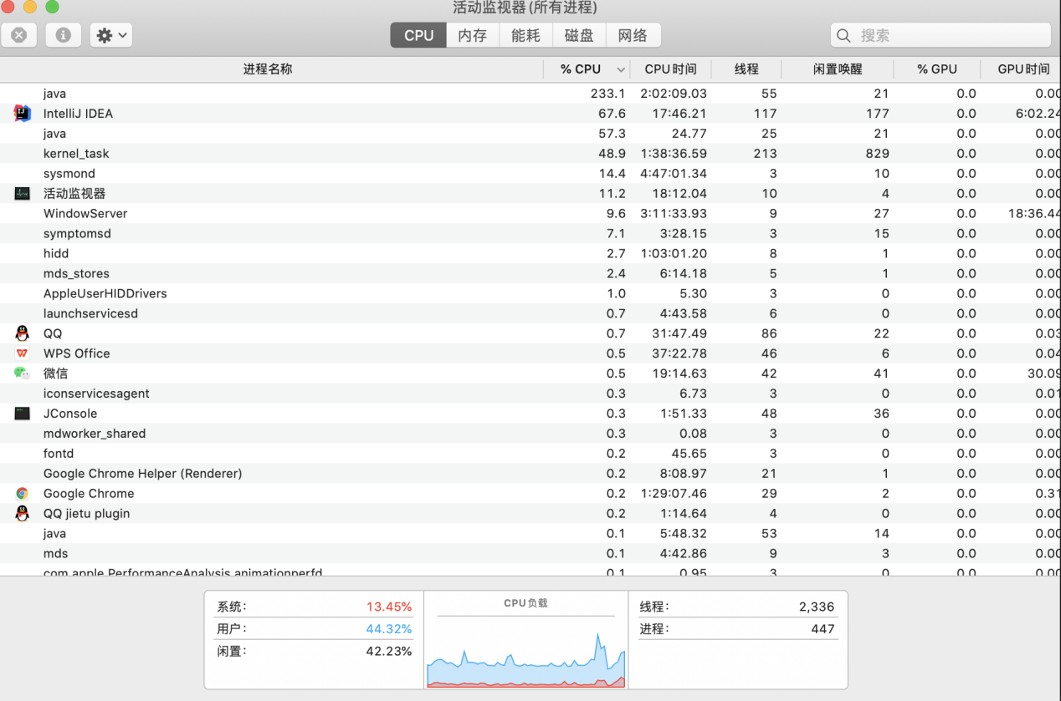

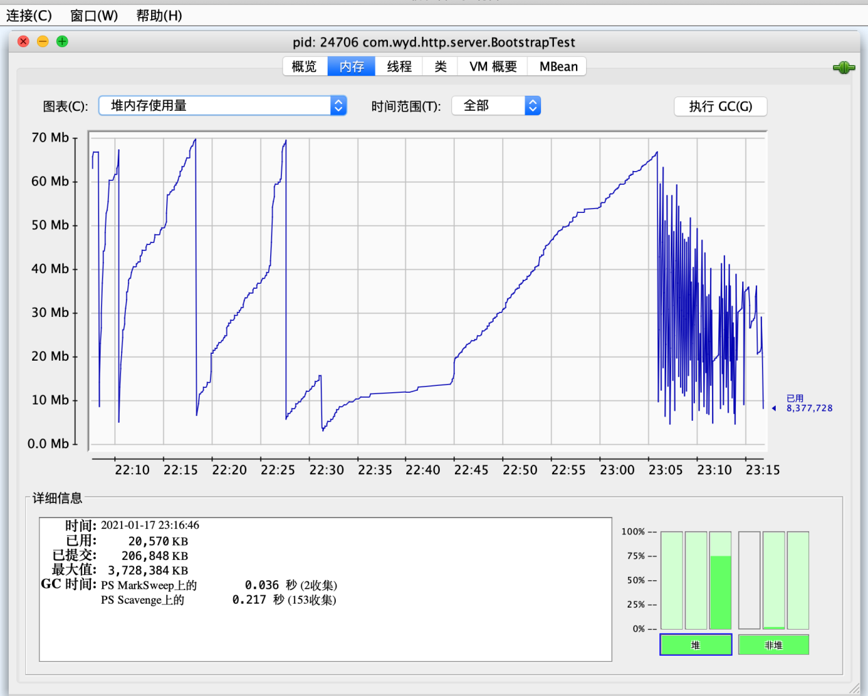

不过依然抗了下来

20分钟之后

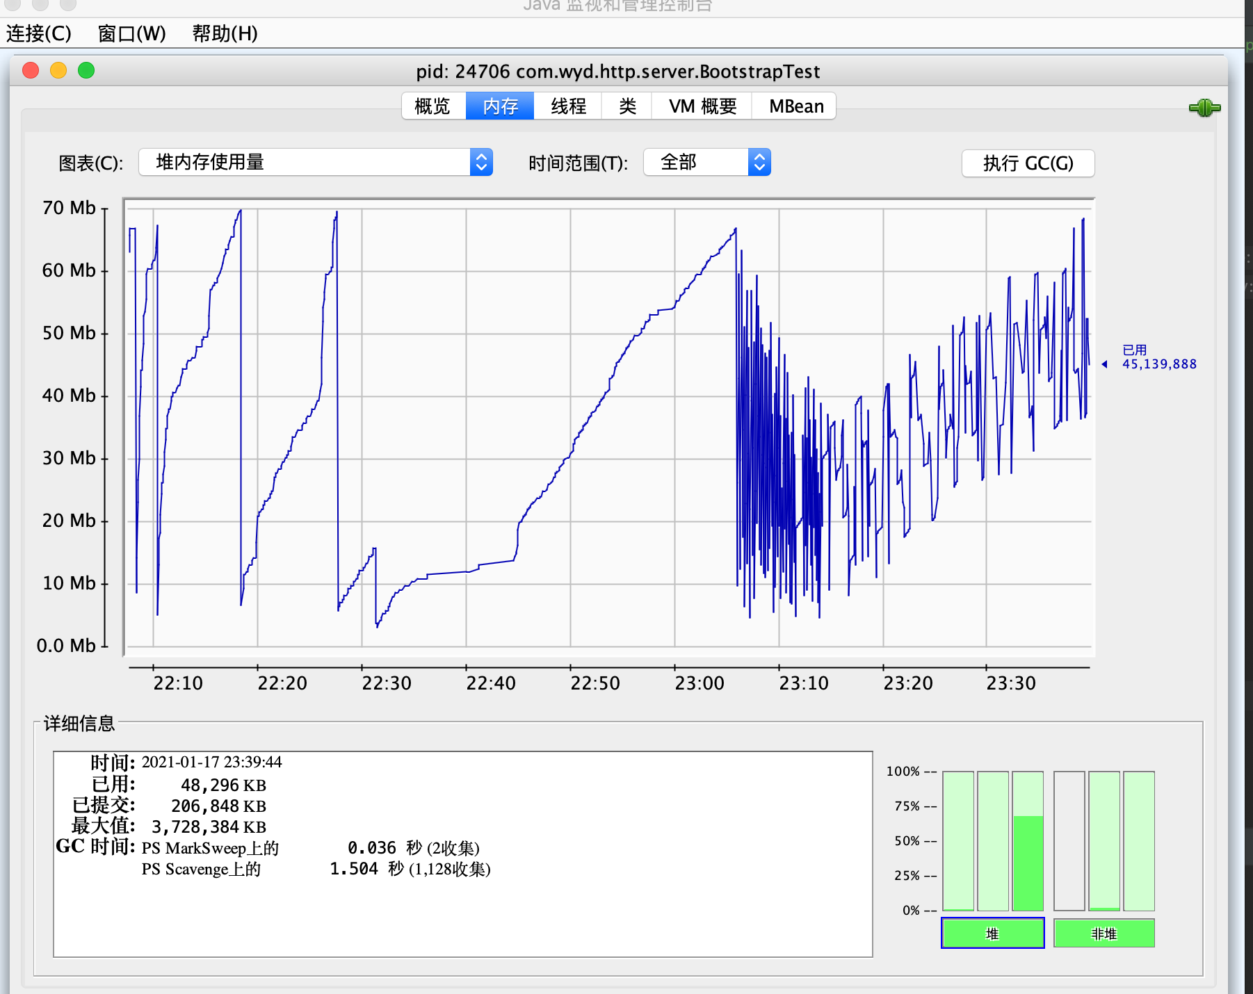

最终还是进行了扩容，这次就算失败了